# 一、题目要求

Java web课程设计教学采用任务驱动的教学方式。教学时，为学生安排Web应用系统设计与开发的任务，要求学生在任课教师的指导下，综合运用在多门课程中所学到的有关系统设计方面的概念、原理、方法、技术自行设计开发一个面向实际领域的Web应用系统。具体的课程设计选题及其具体要求如下：

基于XXX架构的企业销售管理系统

1．业务描述

一个超市要有基本的进货、销售、存货功能，商店要维护（添加，更新，删除）商品，客户可以预订目前没有的商品，大客户可以预约大批量商品，商店里的员工只能查看各自的基本信息和查阅各自部门职权内的信息和资料，高层管理员可以根据统计数据对商店做相应的决策。系统主要分为六个模块：基础信息管理，进货管理，库存管理，销售管理，查询统计，系统管理

2.数据表结构

Supplier--供应商

|  |  |  |  |  |  |
| --- | --- | --- | --- | --- | --- |
| 字段名 | 数据类型 | 长度 | 键值 | 域完整性 | 描述 |
| SupID | NUMBER | 6 | 主键 |  |  |
| SupName | VARCHAR2 | 20 |  |  | 供应商名称 |
| SupContact | VARCHAR2 | 10 |  |  | 联系人姓名 |
| SupPhone | VARCHAR2 | 20 |  |  | 供应商电话 |
| Adress | VARCHAR2 | 30 |  |  | 供应商地址 |

MerchStock --商品库存表

|  |  |  |  |  |  |
| --- | --- | --- | --- | --- | --- |
| 字段名 | 数据类型 | 长度 | 键值 | 域完整性 | 描述 |
| MerchID | NUMBER | 6 | 主键 |  | 商品编号 |
| MerchName | VARCHAR2 | 30 |  |  | 商品名称 |
| MerchPrice | double |  |  | 大于等于零 | 进货价格 |
| StockNum | NUMBER |  |  |  | 库存数量 |
| MerchUnit | VARCHAR2 | 10 |  |  | 商品规格 |
| SAlarmNum | NUMBER |  |  | 大于等于零 | 报警数量 |
| SupID | VARCHAR2 | 6 | 外键 |  | 供应商编号 |

Counter --柜存

|  |  |  |  |  |  |
| --- | --- | --- | --- | --- | --- |
| 字段名 | 数据类型 | 长度 | 键值 | 域完整性 | 描述 |
| MerchID | NUMBER | 6 | 主键 |  | 商品编号 |
| SalePrice | NUMBER |  |  | 大于等于零 | 销售价格 |
| CounterNum | NUMBER |  |  | 大于等于零 | 柜存数量 |
| CAlarmNum | NUMBER |  |  | 大于等于零 | 柜存报警 |

Employee --员工表

|  |  |  |  |  |  |
| --- | --- | --- | --- | --- | --- |
| 字段名 | 数据类型 | 长度 | 键值 | 域完整性 | 描述 |
| EmpID | NUMBER | 4 | 主键 |  | 员工编号 |
| EmpName | VARCHAR2 | 20 |  |  | 员工姓名 |
| Emppwd | VARCHAR2 | 6 |  |  | 登录密码 |
| EmpPost | VARCHAR2 | 8 |  |  | 员工职位 |
| EmpPhone | VARCHAR2 | 20 |  |  | 员工电话 |

SaleTable --销售单表

|  |  |  |  |  |  |
| --- | --- | --- | --- | --- | --- |
| 字段名 | 数据类型 | 长度 | 键值 | 域完整性 | 描述 |
| SaleTabelID | NUMBER | 10 | 主键 |  | 销售单号 |
| Saledate | datetime |  |  | 系统日期时间 | 销售日期 |
| EmpID | NUMBER | 4 |  |  | 员工编号 |

Sale --销售表

|  |  |  |  |  |  |
| --- | --- | --- | --- | --- | --- |
| 字段名 | 数据类型 | 长度 | 键值 | 域完整性 | 描述 |
| SaleTabelID | NUMBER | 10 | 外键 |  | 销售单号 |
| MerchID | NUMBER | 6 | 外键 |  | 商品编号 |
| SaleNum | NUMBER |  |  |  | 销售数量 |

2、数据库关系结构图

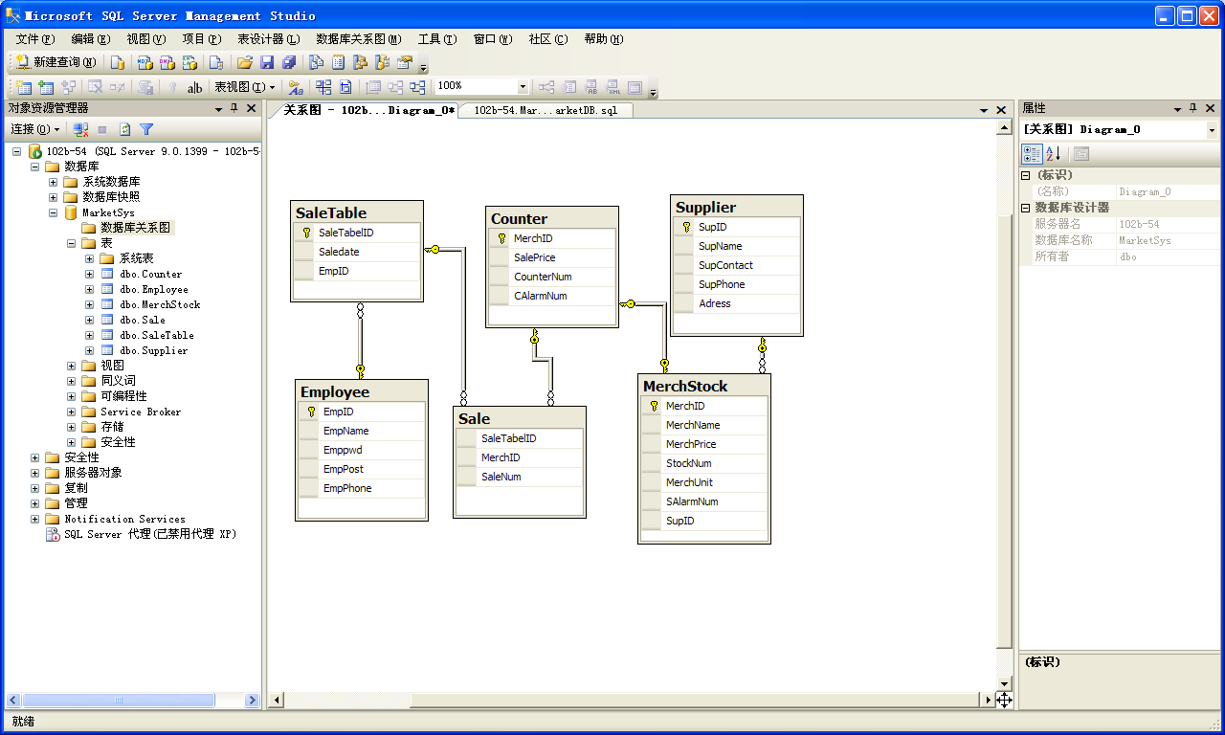

3．系统必须具备的功能模块

1.基础信息管理包括客户信息管理（添加、修改与删除）、商品信息管理（添加、修改与删除）、供应商信息管理（添加、修改与删除）；

注：信息管理时，需要考虑数据信息的完整性、有效性等。

2.进货管理包括进货单、进货；

3.销售管理包括销售单、销售退货；

注：可单条数据处理，也可批量处理，执行该项操作时需要考虑删除所需的约束条件。

4.库存信息管理包括库存盘点；

5.系统管理包括操作员管理、更改密码、权限管理、退出系统；

6.权限授予；系统超级管理员可以对不同角色进行权限授予和权限回收。

# 二、开发环境及相关要求

（1）数据库管理系统选用 Oracle 11g 或更高版本。

（2）系统开发可根据个人喜好和熟练程度选择任意一种可视化的软件开发工具（如Netbean、Eclipse、MyEclipse、Pycharm等，开发语言为Java等）。

（3）开发技术一定采用Spring MVC架构.

（4）软件界面设计

◆界面美观大方，界面上各元素的大小及位置布局合理；

◆主界面采用全屏显示方式，子界面可根据实际情况综合考虑其在屏幕中的显示大小；

◆界面菜单及菜单项设置合理，条理性强，且操作简便；

◆界面菜单、菜单项及各操作按钮均需支持键盘快捷操作方式，即要求设置快捷键；

◆各界面前、背景色对比强烈，视觉效果好；

◆界面上显示内容的字体、字号要求进行相应的设置，尽量符合用户的视觉要求；

◆界面要求相对饱满；

◆数据录入、数据修改等界面要求具有数据合法性及有效性检查机制；

◆界面设计要求遵循“用户使用软件时，尽量多用鼠标少用键盘”的人性化设计原则；

◆界面设计要求适当考虑用户操作过程中的系统“提示”、“警告”及“报错”机制。

（5）软件功能设计

◆具备数据查询功能，要求支持单条件、多条件组合及字符匹配（模糊）查询；

◆具备数据插入功能，要求插入记录时进行数据合法性和有效性检查；

◆具备数据删除功能，要求删除记录时考虑参照完整性约束，可采用级联删除或受限删除的操作策略；

◆具备数据修改功能，要求修改记录时进行数据合法性和有效性检查，同时考虑参照完整性约束；

◆具备数据浏览功能，若数据记录较多可采用分屏浏览功能，同时要求能对特殊数据记录（首记录，末记录，指定条件记录）进行浏览；

◆具备数据报表功能，要求数据报表界面美观大方、整体布局合理且格式设计要尽量节省页面，数据报表可通过打印机打印输出，数据报表中的数据可导出另存为文件（常用格式文件，如：Excel 格式、Access 格式、文本格式等）；

◆具备用户登陆功能，不同权限的用户登陆系统后可实现不同的操作功能；

◆具备用户管理功能，可进行用户的添加、删除以及用户口令修改等操作；

◆具备系统在线帮助功能，用户可在线寻求系统帮助，帮助功能设计要尽量详尽并且操作方便快捷；

◆系统数据连接最好设计为基于动态路径的数据连接方式，并且适当考虑数据库数据的备份与恢复功能。

注：①本系统所有数据操作功能的实现都要以关系数据库相关理论为基础；

②设计各数据操作功能时要重点考虑系统数据库中各数据表之间的相互关联。

# 四、实践报告内容要求

(1) 目录

(2) 概述

包括项目背景、编写目的、软件定义、开发环境等内容

(3) 需求分析

1）信息要求

用户需要从数据库中获得信息的内容与性质。数据库中需要存储哪些数据。

2）处理要求

用户需要完成什么处理功能，对处理的响应时间有什么要求。（给出功能模块图）

3）安全性与完整性要求

(4) 概念结构设计

生成基本 E-R 图

(5) 逻辑结构设计

把 ER 模型图转换为关系表，从而构成数据库

(6) 主要模块的设计以及代码

1）主要采用技术，如架构技术。

2）给出主要模块的设计思路及关键代码，并对代码进行解释

3）详细介绍你采用的前台软件是如何链接后台数据库并操纵数据库，包括链接、前台读取修改数据、后台更新数据库等等（注意：必须结合本系统来介绍）。

(7) 系统部署

1）本地部署

2）服务器部署

(8) 总结

1）开发过程中遇到的问题以及解决方法。

2）开发的体会，可考虑从开发的分析过程、数据库的设计、前台开发工具的选择及使用、时间的分配、交流……，等等各方面论述。

(9) 参考文献